SỞ GIÁO DỤC VÀ ĐÀO TẠO  BẮC GIANG  ĐỀ CHINH THỨC  (Để thi gồm có 04 trang) | ĐỀ THI TUYỂN SINH LỚP 10 TRUNG HỌC PHÔ THÔNG  NĂM HỌC 2025-2026  MÔN THI: TOÁN  Ngày thi: 04/6/2025  Thời gian làm bài: 120 phút, không kể thời gian giao đề  Mã đề thi 102

PHẦN I. TRẮC NGHIỆM ( 3,0 điểm)
Câu 1: Cho hai đường tròn $(0;3 cm)$ và $(1;5 cm)$, biết rằng $OI=8 cm$. Khẳng định nào sau đây đúng?
A. Hai đường tròn tiếp xúc ngoài.
B. Hai đường tròn cắt nhau.
C. Hai đường tròn tiếp xúc trong.
D. Hai dường tròn không giao nhau.
Câu 2: Phương trình nào sau đây là phương trình bậc nhất hai ẩn?
A. $\sqrt{x}-2y=8$.
B. $3x-5y=1$.
C. $x+5y^{2}=4$.
D. $x^{3}+xy=-7$.
Câu 3: Hàm số nào trong câc hàm số sau có đồ thị như hình dưới đây?
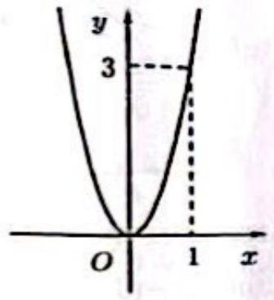
A. $y=x+2$.
B. $y=2x^{2}$.
C. $y=-3x^{2}$.
(D) $y=3x^{2}$.
Câu 4: Lớp 9E có 5 bạn học sinh xuất sắc là Việt, Nam, Bắc, Giang, Ninh. Cô giáo chọn ngẵu nhiên 2 bạn trong 5 bạn đó để tham gia một cuộc thi. Số phần từ của không gian mẫu là
A. 8 .
B. 25 .
C. 20 .
D. 10 .
Câu 5: Điều kiện xác định của biều thức $P=\sqrt{x+1}+\frac{6}{x-3}$ là
A. $x≠3$.
B. $x≥-1$ và $x≠3$.
C. $x≥-1$.
D. $x≥3$.
Câu 6: Gieo một con xúc xắc cân đối và đồng chất. Giả sử con xúc xẳc xuất hiện mặt $b$ chẩm. Xác suất để phương trình $x^{2}+bx+2=0$ có nghiệm bằng
A. $\frac{2}{3}$. B. $\frac{1}{3}$. C. $\frac{5}{6}$. D. $\frac{1}{6}$.
Câu 7: Căn bậc hai số học của 16 bằng
A. -4 .
B. $±4$.
c. 4 .
D. 256 .
Câu 8: Một khu du lịch sinh thái $X$ quy định giá vé vào cồng của người lớn và trẻ em khác nhau. Biết gia đình An có 3 người lớn và 2 trẻ em mua vé vào cổng du lịch sinh thái X hết 500.000 đồng ; gia đình bạn Bình gồm 2 người lớn và 1 trẻ em mua vé vào cổng khu du lịch sinh thái X hết tống số tiền là 370 nghin đổng. Hỏi giá vé vào cồng khu du lich sinh thái X của người lớn là bao nhiêu"?
A. 160 nghìn đồng.
B. 70 nghìn đồng.
C. 180 nghìn đồng.
D. 50 nghìn đồng.
Câu 9: Gọi $x_{1},x_{2}$ là các nghiêm của phương trình $x^{2}-5x+3=0$. Giá trị của biểu thức $x_{1}x_{2}$ bằng
A. 5. B. 3 . C. -3 . D. -5 .
Câu 10: Một hộp chứa 6 chiéc thẻ cùng loại được ghi số từ 1 đển 6 , hai thẻ khác nhau thì ghi hai số khác nhau Rút ngẫu nhiên đồng thời ra hai thẻ. Xác suất để tổng hai sổ ghi trên hai thẻ rút ra là một sổ chia hểt cho 3 bẳng
Câu 11: Bất phương trình $2(x-3)≤6-x$ có bao nhiêu nghiệm nguyên dương?
A. 3 . B. 4 . C. 2 . D. 5 .
Câu 12: Biết hệ phương trình $\left\{\begin{matrix}2x-3y=5 \\ x+2y=6\end{matrix}\right.$ có nghiệm duy nhất là $\left(x_{0};y_{0}\right)$. Ta có $x_{0}-y_{0}$ bằng
A. 5 .
B. -5 .
C. 3
D. -3 .
Câu 13: Từ vị tri $A$ ờ phía trên một tòa nhà, bác Minh nhìn thấy vi trí $C$ cao nhất của một tháp truyền hình, góc tạo bời tia $AC$ và tia $AH$ theo phương nằm ngang là ${45}^{∘}$. Bác Minh cũng nhìn thấy chân tháp tại vị trí $B$ mà góc tạo bơi tia $AB$ và tia $AH$ là ${28}^{∘}$, điểm $H$ thuộc đoạn thẳng $BC(AH⊥BC)$, $BD=128m$ (tham khảo hình vẽ). Tính chiều cao $BC$ của tháp truyền hình theo đơn vị mét (kết quả làm tròn đến hàng đơn vị).
A. 128 m . B. 198 m . C. 200 m . D. 96 m .
Câu 14: Giá trị của $m$ đề phương trình $x^{2}-(3m+1)x+m-5=0$ có nghiệm $x=-1$ là
A. $m=\frac{3}{4}$. B. $m=1$. C. $m=\frac{-3}{2}$. D. $m=\frac{-5}{2}$.
Câu 15: Cho đường tròn $(O)$ có dây cung $AB=8 cm$. Biết khoảng cách từ tâm $O$ đến đây cung $AB$ là 3 cm . Chu vi của đường tròn $(O)$ bằng
A. $20π cm$.
B. $5π cm$.
C. $10π cm$.
D. $6π cm$.
Câu 16: Khảo sát thời gian tập thể dục trong ngày chủ nhật cùa một số học sinh lớp 9E thu được mẩu số liệu ghép nhóm sau:
Thời gian (phút) | $$[0;20)$$ | $$[20;40)$$ | $$[40;60)$$ | $$[60;80)$$
Sô học sinh | 8 | 9 | 11 | 8

Tần số tương đối ghép nhóm của nhóm nào là $25\%$ ?
A. $[60;80)$.
B. $[0;20)$.
C. $[40;60)$.
D. $(20;40)$.
Câu 17: Cho tam giác $ABC$ nội tiếp đường tròn $(O)$. Biết góc $\hat{BOC}={70}^{∘}$ (tham khảo hình vẽ).
Số đo góc $\hat{BAC}$ bằng
A. ${35}^{∘}$.
B. ${20}^{∘}$ :
C. ${90}^{∘}$.
D. ${140}^{∘}$.
Câu 18: Diện tích mặt cầu có đường kính 10 cm là
A. $10π{ cm}^{2}$.
B. $50π{ cm}^{2}$.
C. $100π{ cm}^{2}$.
D. $400π{ cm}^{2}$.
Trang 2/4-Ma đề thi 102
Câu 19: Thổng kê cân nặng của 45 học sinh lớp 9A thầy giảo thu được bảng số liệu như sau:
Cản năng (kg) | 48 | 49 | 50 | 51 | 52
Sô học sinh | 5 | 12 | 13 | 8 | 7

Hỏi có bao nhiêu học sinh có cân nặng là 50 kg ?
A. 5. B. 13 . C. 12. D. 8 .
Câu 20: Cho một miếng tôn có dạng nửa hình tròn đường kính $AB=20 cm$ và tâm là $S$. Người ta làm một cái phễu có dạng hình nón không đáy bằng cách cuộn nửa hình tròn đó lại sao cho $SA$ và $SB$ sát vào nhau như hình vẽ. Tỉnh thể tích của hình nón theo đơn vi ${cm}^{3}$ (kết quả làm tròn đến hàng đơn vị, lấy $π=3,14$ ).
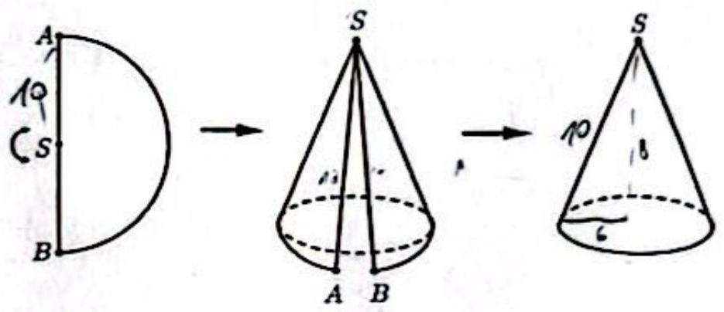
A. $227{ cm}^{3}$.
B. $226{ cm}^{3}$.
C. $1813{ cm}^{3}$.
D. $1812{ cm}^{3}$.
PHÀN II. TỰ LUẬN (7,0 điểm)
Câu 1 (2,5 điểm).
a) Giải bất phương trình $2x-1<5$.
b) Tìm tham số $m$ để parabol $y=(2m-3)x^{2}\left(m≠\frac{3}{2}\right)$ đi qua điểm $A(-1;5)$.
c) Rút gọn biều thức $P=\left(\frac{2}{(\sqrt{x}-2)(\sqrt{x}+1)}+\frac{1}{\sqrt{x}-2}\right):\left(1+\frac{5}{\sqrt{x}-2}\right)$ vơi $x≥0$ và $x≠4$.
Câu 2 ( 1,0 điểm). Cho phương trình $x^{2}-(2m+1)x+4m-2=0$ (vởi $m$ là tham số).
a) Giäi phương trình đã cho khi $m=2$.
b) Tìm $m$ để phương trình đã cho có hai nghiệm phân biệt $x_{1},x_{2}$ sao cho biểu thức $T=\left(1+x_{1}^{2}\right)\left(1+x_{2}^{2}\right)$ đạt giá trị nhỏ nhất.
Câu 3 (1,0 điểm).
a) Một ngân hàng thống kê số tiền (đon vị: triệu đồng) mà 50 hộ gia đình vay để kinh doanh. Sổ liệu được ghi lại trong biểu đồ tần số ghép nhóm ở hình vẽ.
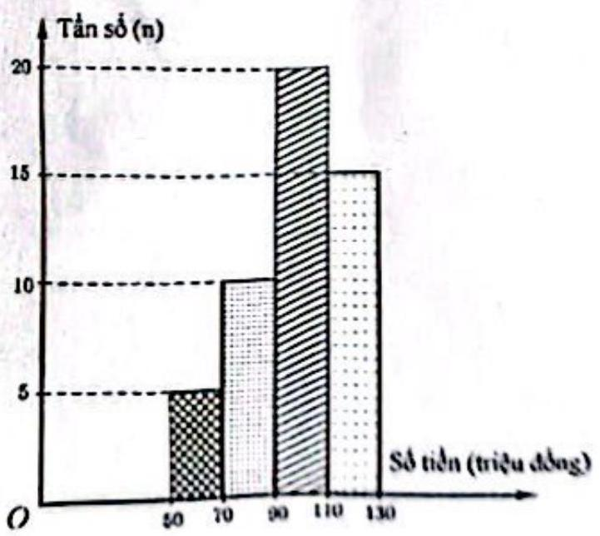
Lập bảng tần số tương đối ghép nhóm.
b) Đội văn nghệ lớp 9A gồm 3 bạn nam: An, Bình, Công và 2 bạn nữ: Nguyệt, Yến. Cô giáo phụ trách chọn ngẫu nhiên 2 bạn từ 5 bạn đó đề hát song ca. Tính xác suất của biến cố $E$ : "Hai bạn được chọn có ít nhất một bạn nữ".
Câu 4 (2,0 điểm). Cho đường tròn ( $O;R$ ) và đièm $A$ nằm ngoài đường tròn sao cho $OA=3R$. Kẻ hai tiếp tuyến $AM,AN$ với $(O;R)(M,N$ là hai tiếp điểm). Gọi $H$ là giao điểm của $MN$ và $OA$.
a) Chứng minh tứ giác $AMON$ là tứ giác nội tiếp.
b) Tính độ dài đoạn thẳng $AH$ theo $R$.
c) Qua $A$ kẻ đường thẳng $d$ cắt đường tròn $(O;R)$ tại hai điểm phân biệt $E,F$ ( $E$ nằm giữa $A$ và $F$ ). Khi đường thẳng $d$ thay đổi, tìm diện tích lớn nhất của tứ giác $AMFN$ theo $R$.
Câu 5 ( 0,5 điểm). Cho ba số thực dương $a,b,c$ thỏa mãn
$a(a-c)+b(b-c)≥0$.
Tìm giá trị nhỏ nhất của biểu thức $S=\frac{a^{3}}{a^{2}+c^{2}}+\frac{b^{3}}{b^{2}+c^{2}}+\frac{a^{2}+b^{2}+2025}{a+b}$.
GỢI Ý ĐÁP ÁN MÔN TOÁN KẎ THI TUYÈN SINH VÀO LỚP 10 THPT TINH BẮC GIANG NĂM HỌC 2025-2026.
I. PHẢN TRẮC NGHIẸM (3 điểm)
Mỗi câu lựa chọn đúng 0,15 d
MÃ ĐỀ 102
Câu 1 | A | Câu 6 | A | Câu 11 | B | Câu 16 | D
Câu 2 | B | Câu 7 | C | Câu 12 | C | Câu 17 | A
Câu 3 | D | Câu 8 | D | Câu 13 | D | Câu 18 | C
Câu 4 | D | Câu 9 | B | Câu 14 | A | Câu 19 | B
Câu 5 | B | Câu 10 | C | Câu 15 | C | Câu 20 | A

II. PHÀN TỰ LUẬN
Câu 1 (2.5 điểm).
a) Giải bât phương trình $2x-1<5$
$$\begin{matrix} & \text{ - Giäi: } \\ & 2x-1<5 \\ & 2x<6 \\ & x<3 \\ & \end{matrix}$$
Vậy bất phương trình có nghiệm $x<3$
b) Tìm tham số $m$ để parabol $y=(2m-3)x^{2}\left(m≠\frac{3}{2}\right)$ đi qua điểm $A(-1;5)$
- Giäi:
Để đường parabol $y=(2m-3)x^{2}\left(m≠\frac{3}{2}\right)$ đi qua điềm $A(-1:5)$ thì:
$$\begin{matrix} & (2m-3)⋅(-1)^{2}=5 \\ & 2m-3=5 \\ & 2m=8 \\ & m=4\end{matrix}$$
Đối chiếu điều kiện ta thấy $m=4$ thỏa mãn
Vậy khi $m=4$ thì parabol $y=(2m-3)x^{2}\left(m≠\frac{3}{2}\right)$ đi qua điểm $A(-1:5)$
c) rút gọn biều thức $P=\left[\frac{2}{(\sqrt{x}-2)(\sqrt{x}+1)}+\frac{1}{\sqrt{x}-2}\right]:\left(1+\frac{5}{\sqrt{x}-2}\right)$ với $x≥0;x≠4$
- Giải :
Với $x≥0;x≠4$, ta có:
$$\begin{matrix} & P=\left[\frac{2}{(\sqrt{x}-2)(\sqrt{x}+1)}+\frac{1}{\sqrt{x}-2}\right]:\left(1+\frac{5}{\sqrt{x}-2}\right) \\ & P=\left[\frac{2}{(\sqrt{x}-2)(\sqrt{x}+1)}+\frac{\sqrt{x}+1}{(\sqrt{x}-2)(\sqrt{x}+1)}\right]:\left(\frac{\sqrt{x}-2}{\sqrt{x}-2}+\frac{5}{\sqrt{x}-2}\right)\end{matrix}$$
$$\begin{matrix} & P=\frac{\sqrt{x}+3}{(\sqrt{x}-2)(\sqrt{x}+1)}:\frac{\sqrt{x}+3}{\sqrt{x}-2} \\ & P=\frac{1}{\sqrt{x}+1}\end{matrix}$$
Vậy $P=\frac{1}{\sqrt{x}+1}$ với $x≥0;x≠4$
Câu 2: (1,0 điểm). Cho phương trình $x^{2}-(2m+1)x+4m-2=0$ (m là tham số)
a) Giai phương trình khi $m=2$.
b) Tìm $m$ để phương trình có hai nghiệm phân biệt $x_{1}:x_{2}$ sao cho biểu thức $T=\left(1+x_{1}^{2}\right)\left(1+x_{2}^{2}\right)$ đạt giá trị nhỏ nhẳt.
- Giải:
a) $x^{2}-(2m+1)x+4m-2=0$
Thay $m=2$ vào phương trình ta được:
$$x^{2}-5x+6=0$$
Ta có:
$$Δ=(-5)^{2}-4.1.6=1>0$$
Phương trình có hai nghiệm phân biệt:
$$\begin{matrix} & x_{1}=\frac{5-\sqrt{1}}{2.1}=2 \\ & x_{2}=\frac{5+\sqrt{1}}{2.1}=3\end{matrix}$$
Vậy khi $m=2$ thì phương trình có hai nghiệm $x_{1}=2:x_{2}=3$
b) $x^{2}-(2m+1)x+4m-2=0$
Ta có: $Δ=(2m+1)^{2}-4.(4m-2)$
$$=4m^{2}+4m+1-16m+8 \\ =4m^{2}-12m+9 \\ =(2m-3)^{2}$$Phương trình có hai nghiệm phân biệt $x_{1};x_{2}$ khi $Δ>0$
Ta có: $(2m-3)^{2}>0$ mà $(2m-3)^{2}≥0$ vởi mọi $m$ nên
$$2m-3≠0 \\ m≠\frac{3}{2}$$Áp dụng định lí Viète ta có:
$$\left\{\begin{matrix}x_{1}+x_{2}=2m+1 \\ x_{1}x_{2}=4m-2\end{matrix}\right.$$Theo đề bài ta có:
$$\begin{matrix} & T=\left(1+x_{1}^{2}\right)\left(1+x_{2}^{2}\right)=1+\left(x_{1}^{2}+x_{2}^{2}\right)+x_{1}^{2}x_{2}^{2} \\ & T={\left(x_{1}x_{2}\right)}^{2}+{\left(x_{1}+x_{2}\right)}^{2}-2x_{1}x_{2}+1\end{matrix}$$
Thay $x_{1}+x_{2}=2m+1:x_{1}x_{2}=4m-2$ vào biếu thức ta có:
$$T=(4m-2)^{2}+(2m+1)^{2}-2(4m-2)+1 \\ T=16m^{2}-16m+4+4m^{2}+4m+1-8m+4+1 \\ T=20m^{2}-20m+10 \\ T=5(2m-1)^{2}+5$$Ta có:
$(2m-1)^{2}≥0$ với mọi $m$
$5(2m-1)^{2}+5≥5$ với mọi $m$
$T≥5$ với mọi $m$
Dẩu " $=$ " xảy ra khi $2m-1=0$ suy ra $m=\frac{1}{2}$ (thỏa mãn đièu kiện)
Vặy $m=\frac{1}{2}$ thì phương trình có hai nghiệm phân biệt $x_{1}:x_{2}$ và biểu thức
$T=\left(1+x_{1}^{2}\right)\left(1+x_{2}^{2}\right)$ đạt giá trị nhỏ nhất bẳng 5 .
Câu 3; (1, 0 điểm)
a) Một ngân hàng thống kê số tiển (đơn vì: triệu đổng) mà 50 hộ gia đînh vay để kinh doanh. Số liệu được ghi lại trong biểu đồ tẩn số ghép nhóm ở hình vẽ:
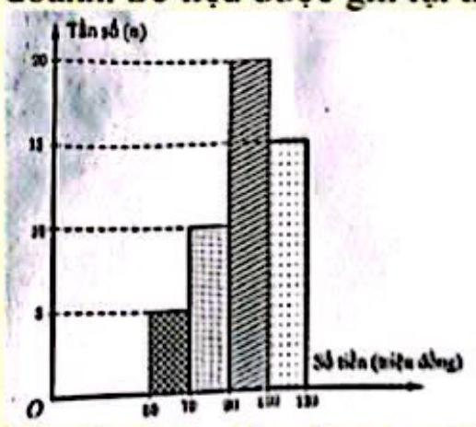
Hãy lập bảng tần số tương đối ghép nhóm.
a) Bảng tẩn số tương đối ghép nhóm.
Số tiền (triệu đồng) | $$[50:70)$$ | $$[70:90)$$ | $$[90:110)$$ | $$[110:130)$$ | Cọng
Tấn số (%) | $$10\%$$ | $$20\%$$ | $$40\%$$ | $$30\%$$ | $$100\%$$

b) Đội vãn nghệ lớp 9A gổm 3 bạn nam: An; Bình, Công và 2 bạn nữ: Nguyệt, Yến. Cô giáo phụ trách chọn ngẫu nhiên 2 bạn từ 5 bạn đó để hát song ca Tính xác suẩt của biển cổ $E$ : "Hai bạn được chọn có ít nhất một bạn nữ".
- Giải:
Kí hiệu: An : A, Bình: B, Công: C, Nguyệt: N, Yển: Y
Không gian mãu của phép thử là:
$$Ω=\left\{(A:B):(A:C):(A:N):\left(A:Y^{Y}\right):(B:C):(B:N):\left(B:Y^{Y}\right):(C:N):\left(C:Y^{Y}\right):(N:Y)\right\}$$Số phần từ của không gian mầu là: $n(Ω)=10$
Có 7 kết quả thuận lợi của biển cố $E$ là: $(A:N):(A:Y):(B:N):(B:Y):(C:N):(C:Y):(N:Y)$
Xác suất của biển cố $E$ là: $P(E)=\frac{7}{10}$
Vậy xác suất của biến cố $E$ là: $P(E)=\frac{7}{10}$
Câu 4: (2, 0 điểm). Cho đường tròn ( $O;R$ ) và điểm $A$ nằm ngoài đường tròn sao cho $OA=3R$. Kẻ hai tiểp tuyển $AM,AN$ với $(O;R)$ ( $M,N$ là hai tiếp điểm). Gọi $H$ là giao điểm của $MN$ và $OA$.
a) Chứng minh tứ giác $AMON$ là tứ giác nội tiểp.
b) Tính độ dài đoạn thặng $AH$ theo $R$.
c) Qua $A$ kẻ đường thẳng $d$ cẳt đương trờn $(O;R)$ tại hai điểm phân biệt $E,F$ ( $E$ nằm giừa $A$ và $F$ ). Khi đường thẳng $d$ thay đổi, tìm diện tích lớn nhất của tử giác $AMFN$ theo $R$.
Giải
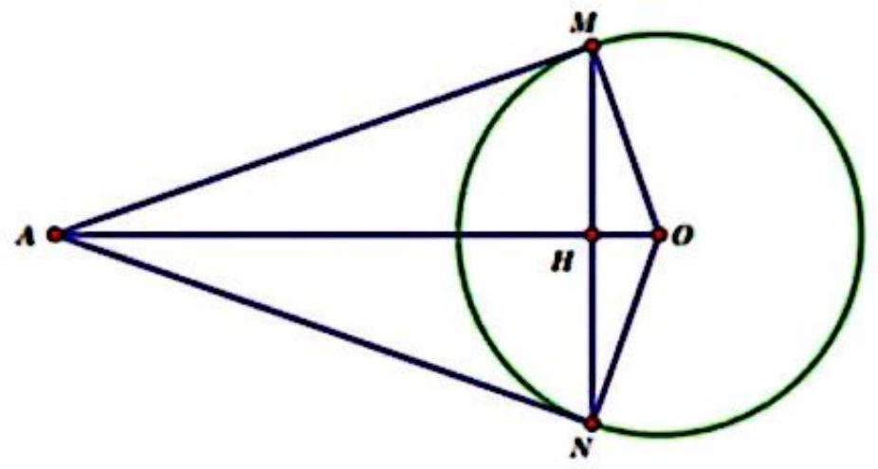
a) $AM$ là tiểp tuyển của $(O;R)$ tại $M(GT)⇒AM⊥OM$ tại $M⇒\hat{AMO}={90}^{∘}$
$⇒△AMO$ vuông tại $M⇒△AMO$ nội tiểp đường tròn đường kính AO (1) $AN$ là tiếp tuyền của $(O;R)$ tại $N(GT)⇒AN⊥ON$ tại $N⇒\hat{ANO}={90}^{∘}$
$⇒△ANO$ vuông tại $N⇒△ANO$ nội tiểp đường tròn đường kính AO (2)
Tự (1) và (2) $⇒A,M,O,N$ cùng thuộc một đường tròn $⇒$ Tử giác $AMON$ là tử giác nội tiểp.
b)
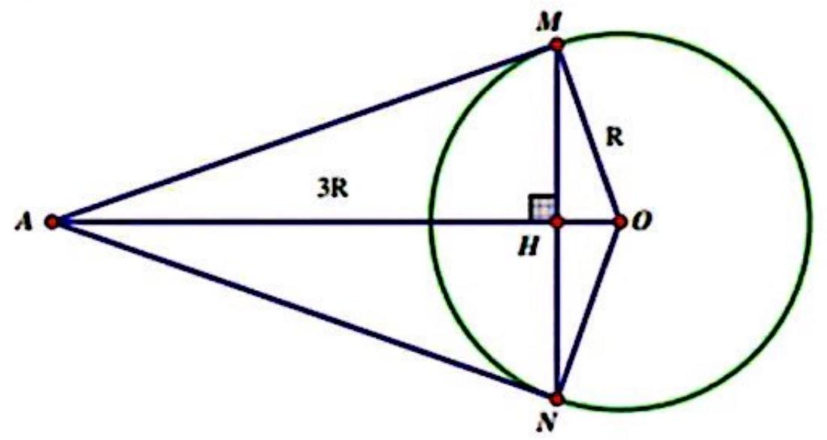
$△AMO$ vuông tại M nên ta có:
$AM^{2}+OM^{2}=AO^{2}$ (Pythagore)
$$AM=\sqrt{AO^{2}-OM^{2}}=\sqrt{9R^{2}-R^{2}}=2R\sqrt{2}$$Ta có $AM,AN$ là hai tiểp tuyển của $(O;R)$ cẳt nhau tại A nên
$$\left\{\begin{matrix}AM=AN \\ AO\text{ là tia phân giác cùa }\hat{MAN}\end{matrix}\right. \\ ⇒\left\{\begin{matrix}△AMN\text{ cân tại }A \\ AO\text{ là đường phân giác }\end{matrix}\right.$$$⇒AO$ là đường trung trực của đoạn $MN⇒AO⊥MN$ tại $H⇒\hat{AHM}={90}^{∘}$
Xét $△AHM$ và $△AMO$ có:
$$\left\{\begin{matrix}\hat{AHM}=\hat{AMO}={90}^{∘} \\ \hat{HAM}\text{ là góc chung }\end{matrix}\right. \\ ⇒△AHM∽△AMO \\ ⇒\frac{AH}{AM}=\frac{AM}{AO}⇒AH=\frac{AM^{2}}{AO}=\frac{8R^{2}}{3R}=\frac{8}{3}R$$Vậy $AH=\frac{S}{3}R$
c)
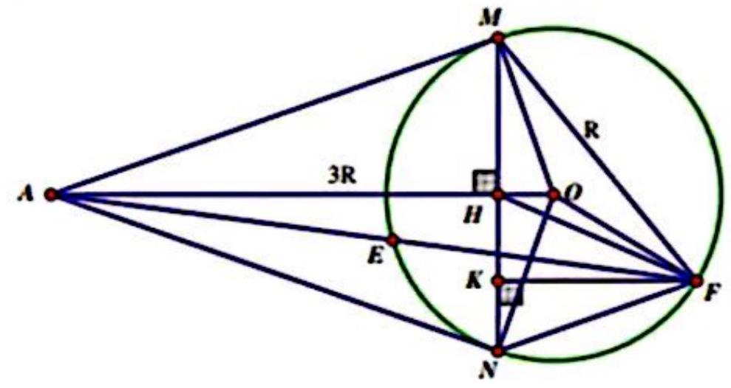
Tính được $OH=OA-AH=3R-\frac{8}{3}R=\frac{1}{3}R;MH=\frac{AM⋅OM}{AO}=\frac{2R\sqrt{2}⋅R}{3R}=\frac{2R\sqrt{2}}{3}$
$$⇒MN=2.MH=\frac{4R\sqrt{2}}{3}$$Ké $FK⊥MN$ tại $K$ ta có:
$$S_{AMFN}=S_{AMN}+S_{FBN}=\frac{1}{2}MN.AH+\frac{1}{2}MN.FK=\frac{1}{2}⋅\frac{4R\sqrt{2}}{3}⋅\frac{8}{3}R+\frac{1}{2}⋅\frac{4R\sqrt{2}}{3}⋅FK \\ S_{AMFN}=\frac{16R^{2}\sqrt{2}}{9}+\frac{2R\sqrt{2}}{3}.FK$$$S_{AMFN}$ lớn nhât khi $FK$ lởn nhất
Ta có:
$FK≤FH$ (tính chẩt đường vuông góc đường xiên)
Ma $FH≤OH+FO=\frac{1}{3}R+R=\frac{4}{3}R$ (quy tẳc ba điềm)
Do đó: $FK≤\frac{4}{3}R⇒S_{AMFN}≤\frac{16R^{2}\sqrt{2}}{9}+\frac{2R\sqrt{2}}{3}⋅\frac{4}{3}R=\frac{8R^{2}\sqrt{2}}{3}$
Dấu "=" xảy ra khi $K≡H$ và $H;O;F$ thẳng hàng $⇒F$ là điểm chính giữa của cung MN
Vậy khi đường thẳng d đi qua tâm O thì diện tịch tử giác AMFN lởn nhẩt bằng $\frac{8R^{2}\sqrt{2}}{3}$
Câu 5: (0.5 điểm) . Cho ba số thực dương $a;b;c$ thỏa mãn $a(a-c)+b(b-c)≥0$. Tìm giá trị nhỏ nhắt của biểu thức: $S=\frac{a^{3}}{a^{2}+c^{2}}+\frac{b^{3}}{b^{2}+c^{2}}+\frac{a^{2}+b^{2}+2025}{a+b}$
- Giải:
Ta có: $a(a-c)+b(b-c)≥0$
$$a^{2}-ac+b^{2}-bc≥0 \\ a^{2}+b^{2}≥c(a+b) \\ c≤\frac{a^{2}+b^{2}}{a+b}$$Khi đó:
$$a+b-S=a-\frac{a^{2}}{a^{2}+c^{2}}+b-\frac{b^{2}}{b^{2}+c^{2}}-\frac{a^{2}+b^{2}+2025}{a+b} \\ a+b-S=\frac{ac^{2}}{a^{2}+c^{2}}+\frac{bc^{2}}{b^{2}+c^{2}}-\frac{a^{2}+b^{2}+2025}{a+b}$$Áp dụng bất đẳng thức AM-GM ta có:
$$a+b-S≤\frac{ac^{2}}{2ac}+\frac{bc^{2}}{2bc}-\frac{a^{2}+b^{2}+2025}{a+b} \\ a+b-S≤c-\frac{a^{2}+b^{2}+2025}{a+b}$$$S≥a+b-c+\frac{a^{2}+b^{2}+2025}{a+b}≥a+b-\frac{a^{2}+b^{2}}{a+b}+\frac{a^{2}+b^{2}+2025}{a+b}$ (vì $c≤\frac{a^{2}+b^{2}}{a+b}$ )
$$S≥a+b+\frac{2025}{a+b}≥2\sqrt{(a+b)⋅\frac{2025}{a+b}}=90$$Dầu "=" xáy ra khi $a=b=c=\frac{45}{2}$
Vậy giá trị nhỏ nhẳt của biều thửc $S$ là 90 khi $a=b=c=\frac{45}{2}$

